INSTITUTO MAUÁ DE TECNOLOGIA

CURSOS DE CIÊNCIA DA COMPUTAÇÃO,

SISTEMA DA INFORMAÇÃO,

INTELIGÊNCIA ARTIFICIAL E CIÊNCIA DE DADOS

RELATÓRIO DE PROJETO DE EXTENSÃO DESENVOLVIMENTO FRONT END

Guilherme Alves Soares RA: 22.01540-0

Guilherme Gois Cruz Coelho RA: 25.00702-2

Guilherme Zanelli de Novaes RA: 25.00225-4

Lucas Bassi da Silva RA: 21.01122-2

Patrick Araujo dos Santos RA: 25.01311-1

Rodrigo Ribeiro Persolli RA: 25.00074-6

SUMÁRIO

1. INTRODUÇÃO 3
2. ATIVIDADES DESENVOLVIDAS 3
   1. CRONOGRAMA DE ENCONTROS COM OS PARCEIROS 3
   2. REGISTRO DOS ENCONTROS 3
   3. LEVANTAMENTO DE REQUISITOS 3
   4. INFORMAÇÕES DOS USUÁRIOS E STEAKHOLDERS 3
   5. PERSONAS 3
   6. MAPA DE EMPATIDA 3
   7. DETALHAMENTO DOS REQUISITOS 3
   8. PROPOSTA TECNOLÓGICA 3
   9. PROTÓTIPO 3
3. RESULTADOS OBTIDOS 3
4. APRESENTAÇÃO DO PROJETO AO PARCEIRO 3
5. CONSIDERAÇÕES FINAIS 3
6. AGRADECIMENTOS 3

# INTRODUÇÃO

*Este projeto conta com a colaboração institucional da ETEC Júlio de Mesquita, uma escola técnica associada ao Centro Paula Souza, situada em Santo André, São Paulo. A ETEC tem como objetivo oferecer uma educação profissional de excelência, preparando os estudantes para o mercado de trabalho e permitindo a continuidade dos estudos em nível superior.*

*A área de atuação considerada neste projeto é o* ***Laboratório de Química****, espaço fundamental para a prática de conteúdos desenvolvidos em sala de aula e para o fortalecimento das competências técnicas dos alunos. Atualmente, a unidade dispõe de* ***três laboratórios de Química****, com capacidades e características distintas, utilizados por professores de diferentes disciplinas.*

*A questão detectada reside no procedimento de marcação e administração de aulas práticas, que atualmente é realizado manualmente, descentralizada e fundamentada em planilha. Isso gera riscos de sobreposição de horários, falhas na preparação de materiais e dificuldade no controle de estoque de reagentes e equipamentos.*

*Diante desse cenário, o objetivo do projeto é* ***desenvolver um sistema web responsivo e funcional para agendamento e gerenciamento de aulas práticas nos laboratórios de Química da ETEC Júlio de Mesquita.*** *O sistema permitirá o agendamento centralizado por professores, a solicitação de materiais e reagentes necessários, o gerenciamento de kits reutilizáveis de experimentos, além do controle de estoque e histórico de utilização, otimizando a organização do trabalho de técnicos e administradores.*

# ATIVIDADES DESENVOLVIDAS

## CRONOGRAMA DE ENCONTROS COM OS PARCEIROS

O primeiro encontro com o parceiro institucional ocorreu no dia 09 de setembro. Nessa reunião inicial, foram esclarecidas dúvidas a respeito do projeto e apresentadas ideias e protótipos do sistema de agendamento e gerenciamento de aulas práticas. Esse momento foi importante para alinhar expectativas entre a equipe de desenvolvimento e os representantes da ETEC Júlio de Mesquita, além de servir como base para a definição das próximas etapas do trabalho.

## REGISTRO DOS ENCONTROS

Como evidência dos enontros, a seguir está o link da gravação dos encontros, que registra o diálogo e as discussões sobre o projeto:

Primeiro encontro: <https://www.youtube.com/watch?v=6NukxG1Ng6I>

Segundo encontro[: https://mauabr-my.sharepoint.com/personal/alexsander_tressino_maua_br/_layouts/15/stream.aspx?id=%2Fpersonal%2Falexsander_tressino_maua_br%2FDocuments%2FAntigos%2FGravações%2F2º%20Encontro%20Projetos%20Mauá%20-%20ETEC%20-%20Agendamento%20e%20Gerenciamento%20de%20Aulas%20Práticas-20251014_160523-Gravação%20de%20Reunião%2Emp4&ga=1&referrer=StreamWebApp%2EWeb&referrerScenario=AddressBarCopied%2Eview%2E62b1ed12-474f-4b58-a5c1-859ef1b4bf4a](:%20https:/mauabr-my.sharepoint.com/personal/alexsander_tressino_maua_br/_layouts/15/stream.aspx?id=%2Fpersonal%2Falexsander_tressino_maua_br%2FDocuments%2FAntigos%2FGravações%2F2º%20Encontro%20Projetos%20Mauá%20-%20ETEC%20-%20Agendamento%20e%20Gerenciamento%20de%20Aulas%20Práticas-20251014_160523-Gravação%20de%20Reunião%2Emp4&ga=1&referrer=StreamWebApp%2EWeb&referrerScenario=AddressBarCopied%2Eview%2E62b1ed12-474f-4b58-a5c1-859ef1b4bf4a)

Terceiro encontro: <https://mauabr-my.sharepoint.com/personal/jhonny_joca_maua_br/_layouts/15/stream.aspx?id=%2Fpersonal%2Fjhonny_joca_maua_br%2FDocuments%2FGravações%2F3º%20Encontro%20Projetos%20Mauá%20-%20ETEC%20-%20Agendamento%20e%20Gerenciamento%20de%20Aulas%20Práticas-20251104_160434-Gravação%20de%20Reunião%2Emp4&ga=1&referrer=StreamWebApp%2EWeb&referrerScenario=AddressBarCopied%2Eview%2E5a80c75b-7a17-4470-a30f-e9f0899ce508>

## LEVANTAMENTO DE REQUISITOS

O levantamento de requisitos para o projeto do sistema de agendamento e gerenciamento de aulas práticas da ETEC Júlio de Mesquita foi conduzido por meio de uma **entrevista** semiestruturada, realizada durante o primeiro encontro com o parceiro institucional. O objetivo principal foi compreender o fluxo de trabalho atual e detalhar as necessidades e expectativas de todos os usuários envolvidos, além de alinhar as funcionalidades propostas com a realidade do laboratório.

**Roteiro da Entrevista:** As perguntas foram formuladas para cobrir aspectos do processo atual e os requisitos específicos do futuro sistema.

**Agendamento e Uso do Laboratório:**

* + Como o processo de agendamento de aulas práticas é realizado atualmente?
  + Qual a forma de solicitação de materiais e reagentes por parte dos professores?
  + Qual o tempo mínimo e máximo de antecedência para agendar uma aula?
  + Quais horários de aula precisam ser considerados no calendário de agendamento?

**Gestão de Materiais e Estoque:**

* + Como os técnicos de laboratório se organizam para preparar os kits de materiais?
  + É necessário um sistema para controle de estoque de reagentes e equipamentos?
  + Como são registradas as perdas ou quebras de itens?
  + Os administradores e técnicos precisam de permissões para adicionar e remover materiais?

**Perfis de Usuário e Permissões:**

* + Quais são os perfis de usuário necessários para o sistema?
  + Que tipo de permissões cada perfil (professor, técnico, administrador) deve ter em relação à criação, visualização e alteração de agendamentos?
  + É importante que um técnico possa cadastrar novos professores?

**Funcionalidades e Interface:**

* + O sistema precisa enviar informações ou notificações por e-mail?
  + Como o sistema deve lidar com agendamentos simultâneos ou sobreposição de horários?
  + É importante ter um campo para o professor registrar informações pós-aula, como o que sobrou de materiais e resíduos?
  + Qual é a identidade visual que o sistema deve seguir?
  + A visualização dos laboratórios por cores diferentes seria útil para a organização?

## INFORMAÇÕES DOS USUÁRIOS E STEAKHOLDERS

* ***ETEC Júlio de Mesquita (parceiro institucional)*** *Instituição beneficiada pelo sistema, responsável por disponibilizar informações sobre o funcionamento atual dos laboratórios, bem como o banco inicial de materiais.*
* ***Coordenação e Direção da ETEC:*** *Interessados na melhoria da gestão dos laboratórios, otimização de recursos e maior transparência no uso dos insumos.*
* ***Professores e Técnicos de Química:*** *Stakeholders diretos, pois utilizam o sistema diariamente. Suas necessidades foram a base para definição dos requisitos e funcionalidades.*
* ***Alunos dos cursos técnicos:*** *Embora não utilizem o sistema diretamente, são stakeholders indiretos, pois serão beneficiados pela melhoria na organização das aulas práticas e na disponibilidade dos materiais.*
* ***Equipe de Desenvolvimento do Projeto:*** *Responsável por analisar o problema, levantar requisitos, desenvolver, testar e entregar o sistema, garantindo que atenda às necessidades levantadas com os usuários e a instituição.*

## PERSONAS

Para garantir que o projeto atenda às necessidades de todos os usuários, foram criadas três personas que representam os papéis principais que interagem com o sistema de Agendamento e Gerenciamento de Aulas Práticas. As personas nos ajudam a entender as dores, os objetivos e os comportamentos de cada tipo de usuário, permitindo que o design da interface e a experiência do usuário sejam o mais eficientes e intuitivos possível.

O professor: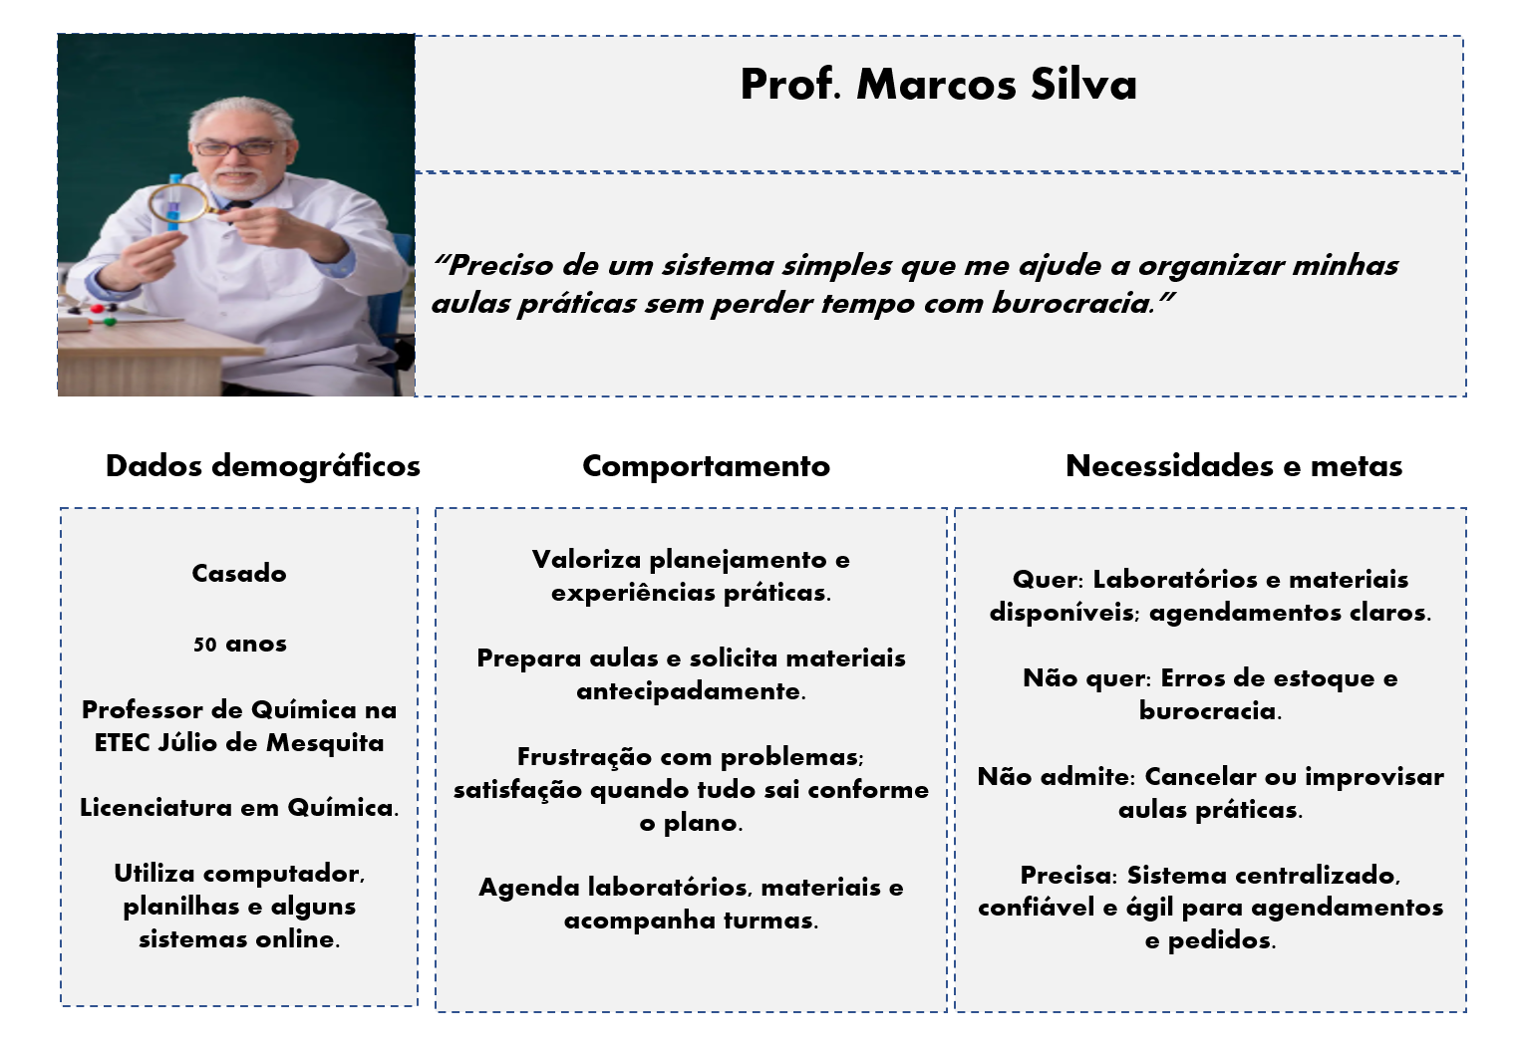

O técnico: 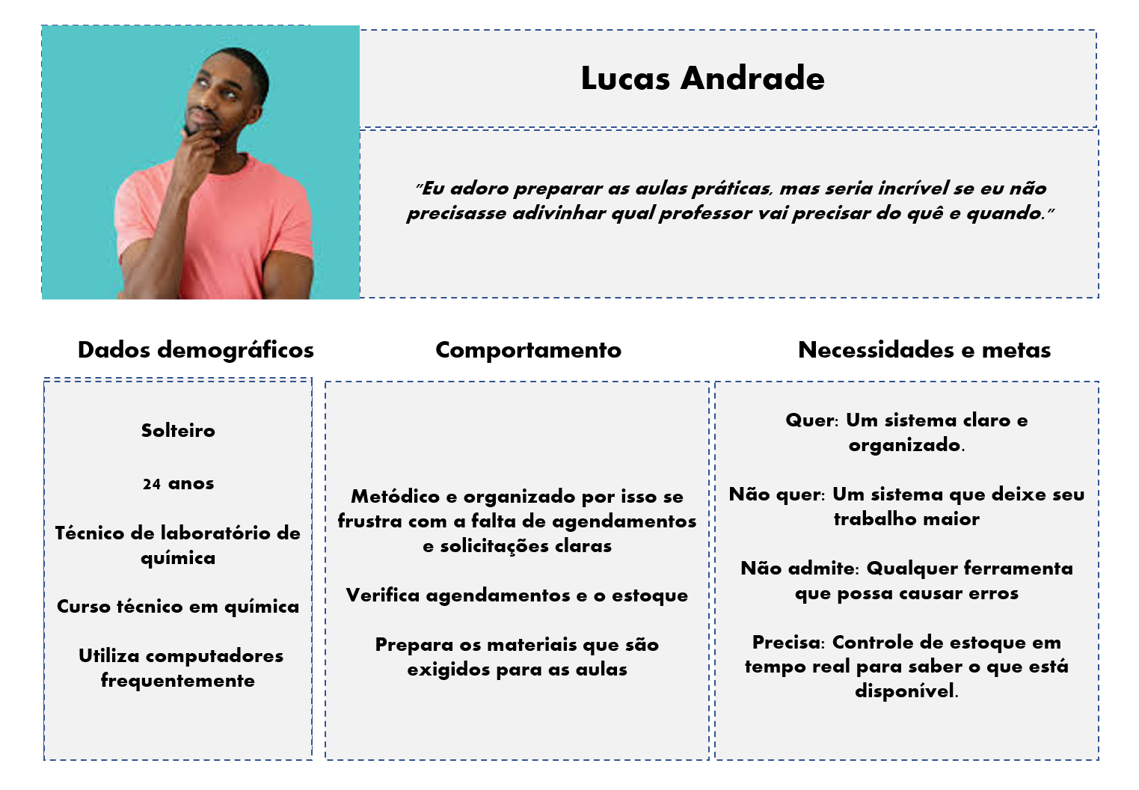

A administradora: 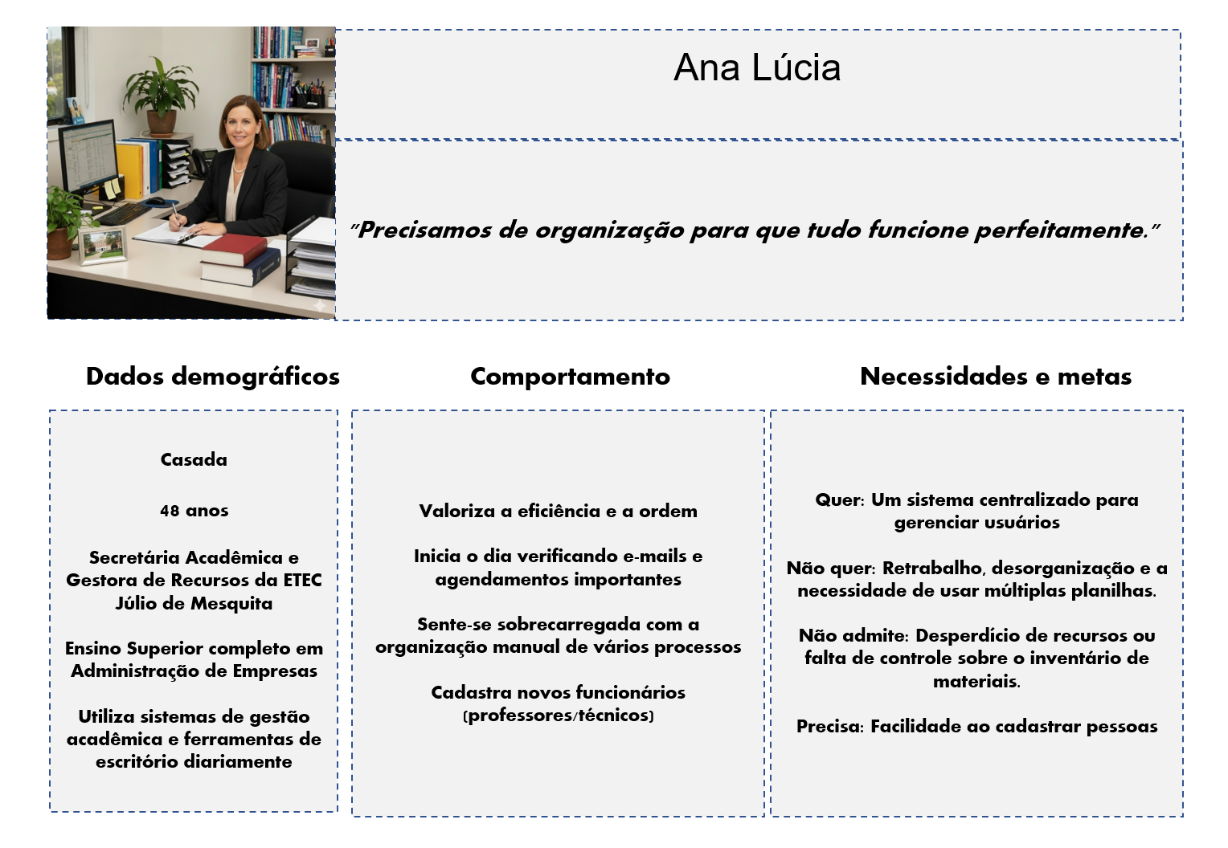

## MAPA DE EMPATIDA

O mapa de empatida é uma ferramenta que nos ajuda a colocar-nos no lugar do outro para entender o seu ponto de vista. Ao refletir sobre o que o usuário diz, pensa, sente, e suas experiências, conseguimos compreender os seus anseios e comportamentos. A seguir, estão os mapas de empatia para cada uma das três personas, criadas a partir das informações coletadas e das observações do processo manual.

O professor: 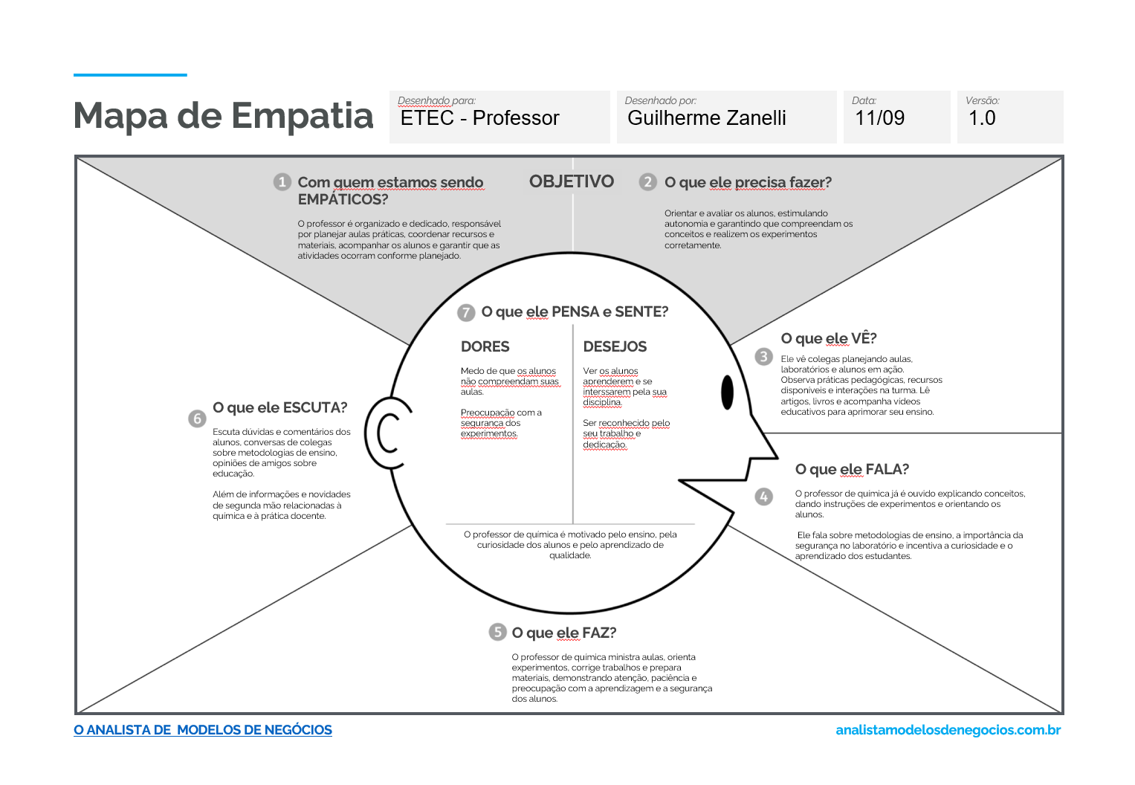

O técnico: 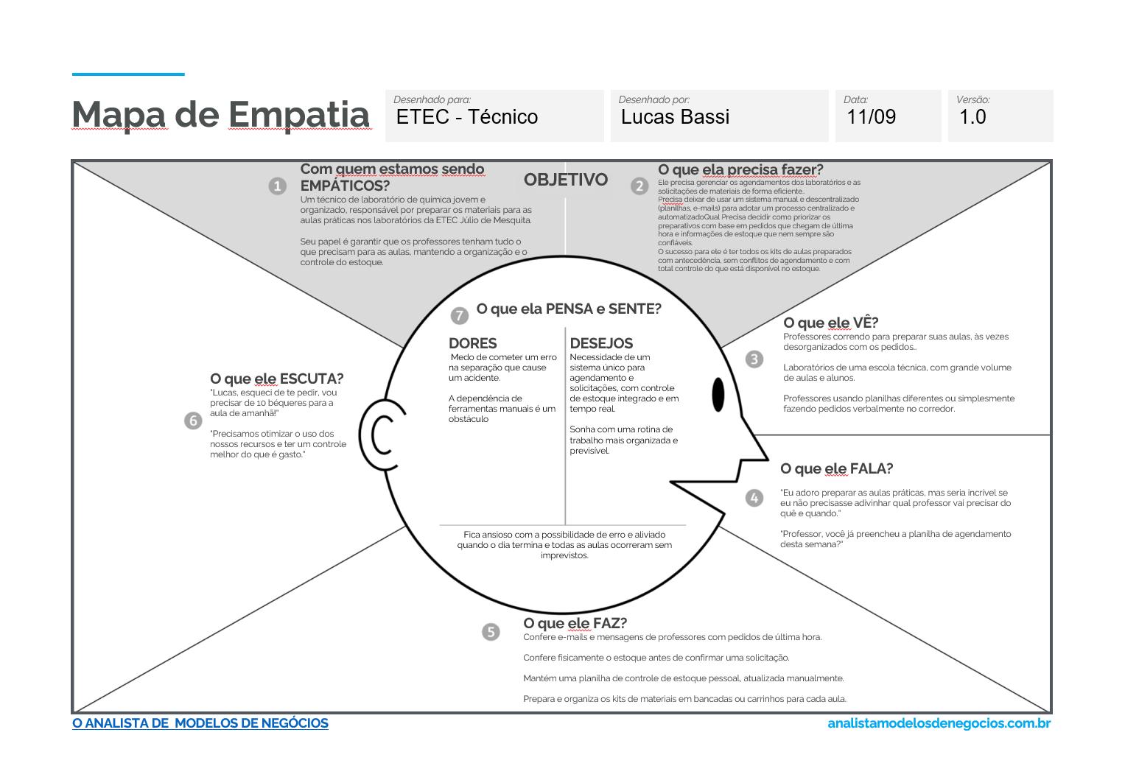

A administradora: 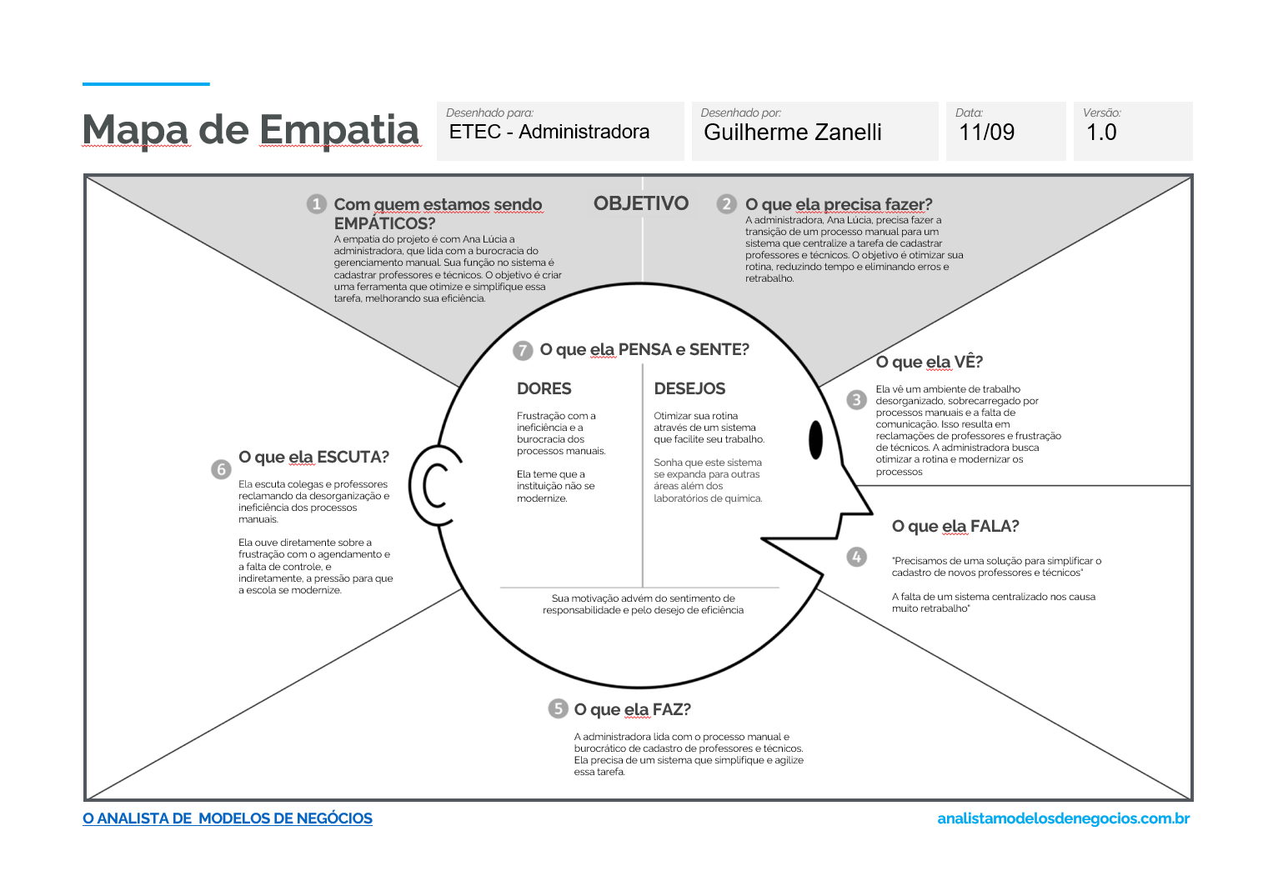

## DETALHAMENTO DOS REQUISITOS

Requisitos funcionais(RF):

|  |  |  |  |
| --- | --- | --- | --- |
| Identificador | Descrição do Requisito | Prioridade | Requisitos Relacionados |
| RF01 | O sistema deve permitir que o Professor agende o uso de um Laboratório através de uma interface. | Alta | RNF01, RNF02, RNF03, RNF04, RNF05, RNF13 |
| RF02 | O sistema deve impedir a sobreposição de agendamentos, garantindo que o Laboratório só possa ser reservado para um único período. | Alta | RF0, RNF07, RNF11 |
| RF03 | O sistema deve permitir que o Professor crie listas de materiais para a solicitação de kits. | Alta | RF04, RNF01, RNF04, RNF05 |
| RF04 | O sistema deve permitir que o Professor reutilize listas de materiais (Kits) em agendamentos futuros. | Alta | RF03, RNF01, RNF04, RNF05 |
| RF05 | O sistema deve permitir que o técnico e o administrador visualizem o inventário completo do Estoque de Materiais. | Média | RF07, RNF01, RNF05, RNF12 |
| RF06 | O sistema deve permitir que o técnico e o administrador possam atualizar o status de itens do Estoque. | Alta | RF07, RNF05, RNF07, RNF08, RNF09, RNF11 |
| RF07 | O sistema deve permitir que o técnico e o administrador registrem a adição de novos materiais ao Estoque. | Alta | RF04, RNF05, RNF07, RNF08, RNF09, RNF11 |
| RF08 | O sistema deve permitir que o técnico e o administrador registrem a remoção de materiais do Estoque. | Alta | RF04, RNF05, RNF07, RNF08, RNF09, RNF11 |
| RF09 | O sistema deve permitir que o administrador possa cadastrar novos usuários no sistema. | Alta | RNF05, RNF06 |
| RF10 | O sistema deve permitir que o administrador possa gerenciar e alterar os perfis de acesso dos usuários existentes. | Média | RNF05, RNF06 |
| RF11 | O sistema deve incluir um campo de registro Pós-Aula para o Professor informar resíduos gerados. | Média | RF12, RNF05, RNF07, RNF08, RNF09 |
| RF12 | O sistema deve incluir um campo de registro Pós-Aula para o Professor informar materiais restantes ou quebrados. | Média | RF11, RNF05, RNF07, RNF08, RNF09 |
| RF13 | O sistema deve impedir agendamentos com menos de 48 horas de antecedência (prazo mínimo). | Alta | RF01, RNF07, RNF11 |
| RF14 | O sistema deve impedir agendamentos com mais de 1 mês no futuro (prazo máximo). | Alta | RF01, RNF07, RNF11 |

Requisitos Não funcionais(RNF):

|  |  |  |  |  |
| --- | --- | --- | --- | --- |
| ID | Descrição do Requisito | Categoria | Prioridade | Requisitos Relacionados |
| RNF01 | O sistema deve ser responsivo e funcionar corretamente em diferentes tamanhos de tela (desktop, mobile). | Usabilidade | Alta | RF01, RF03, RF04, RF05, RF06, RF07, RF08, RF09, RF10 |
| RNF02 | O sistema deve suportar Modos de Cores Alternativos (Escuro e Daltonismo). | Usabilidade | Alta | RF01, RF03, RF05, RF07, RF09, RF11, RNF01 |
| RNF03 | O sistema deve garantir a integração com o VLibras para acessibilidade. | Usabilidade | Alta | RF01, RF03, RF05, RF07, RF09, RF11, RNF01 |
| RNF04 | O sistema deve utilizar autenticação baseada em token (JWT). | Segurança | Alta | RF01, RF03, RF05, RF07, RF09, RF10 |
| RNF05 | O sistema deve controlar o acesso (autorização) com base nos perfis: admin, tecnico e professor. | Segurança | Alta | RF01, RF05, RF06, RF07, RF08, RF09, RF10, RNF04 |
| RNF06 | As sessões de usuário devem ser limitadas e expirar após 8 horas. | Segurança | Média | RF01, RF05, RF09, RNF04 |
| RNF07 | O sistema deve utilizar transações de banco de dados para garantir a consistência dos dados do estoque durante operações críticas. | Confiabilidade | Alta | RF05, RF06, RF07, RF08 |
| RNF08 | O sistema deve manter um log detalhado (Log_Estoque) de todas as movimentações de estoque. | Confiabilidade | Alta | RF02, RF06, RF07, RF08, RF11, RF12, RF13, RF14, RNF07 |
| RNF09 | O sistema deve permitir a função "Desfazer" (rollback) da última alteração de estoque. | Confiabilidade | Alta | RF06, RF07, RF08, RF11, RF12, RNF08 |
| RNF10 | O sistema deve ser implementado utilizando o ambiente de desenvolvimento e execução Node.js/Express. | Implementação | Alta | RF06, RF07, RF08, RNF07 |
| RNF11 | O sistema deve utilizar o SGBD MySQL para persistência de dados. | Implementação | Alta | RNF07,RNF09, RNF08, RNF10 |
| RNF12 | As listas de dados devem ser filtradas instantaneamente no frontend para garantir uma experiência de uso fluida. | Desempenho | Média | RF05, RF07, RF08, RF09, RF10, RNF01 |
| RNF13 | As telas frontend devem seguir a identidade visual (Layout e Cores) da ETEC conforme definido no protótipo. | Padronização | Alta | RF01, RF03, RF05, RF07, RF09, RF11, RNF01, RNF02 |
| RNF14 | O projeto deve utilizar um repositório Git/GitHub para o controle de versão e colaboração da equipe. | Implementação | Alta |  |

## PROPOSTA TECNOLÓGICA

A proposta tecnológica define as ferramentas e a arquitetura utilizada para o desenvolvimento do sistema web.

**Linguagens e Frameworks:**

* + **HTML:** Para a estruturação semântica do conteúdo e das interfaces.
  + **Tailwind CSS:** Framework CSS utilitário para a estilização ágil e responsiva das telas.
  + **JavaScript:** Para a implementação das interações dinâmicas, validação de formulários e simulação das funcionalidades.

**Design e Prototipagem:**

* + **Figma:** Utilizado para a criação dos wireframes e mockups de alta fidelidade e prototipagem interativa.
  + **Canva:** Usado para a produção de recursos gráficos complementares.

**Controle de Versão:**

* + **Git/GitHub:** O código-fonte do projeto será gerenciado em um repositório Git, permitindo o controle de versão e a colaboração da equipe.

A arquitetura de front-end garante que o sistema seja robusto, eficiente e capaz de se adaptar a diferentes dispositivos (web responsiva).

## PROTÓTIPO

Protótipos do portal de acesso:

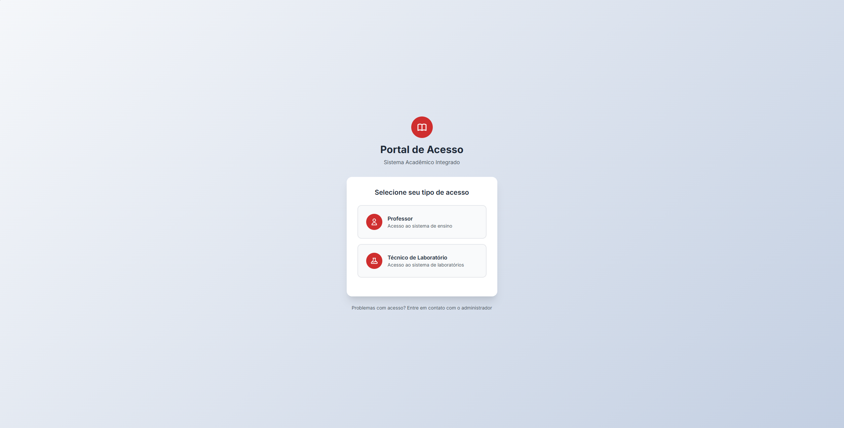

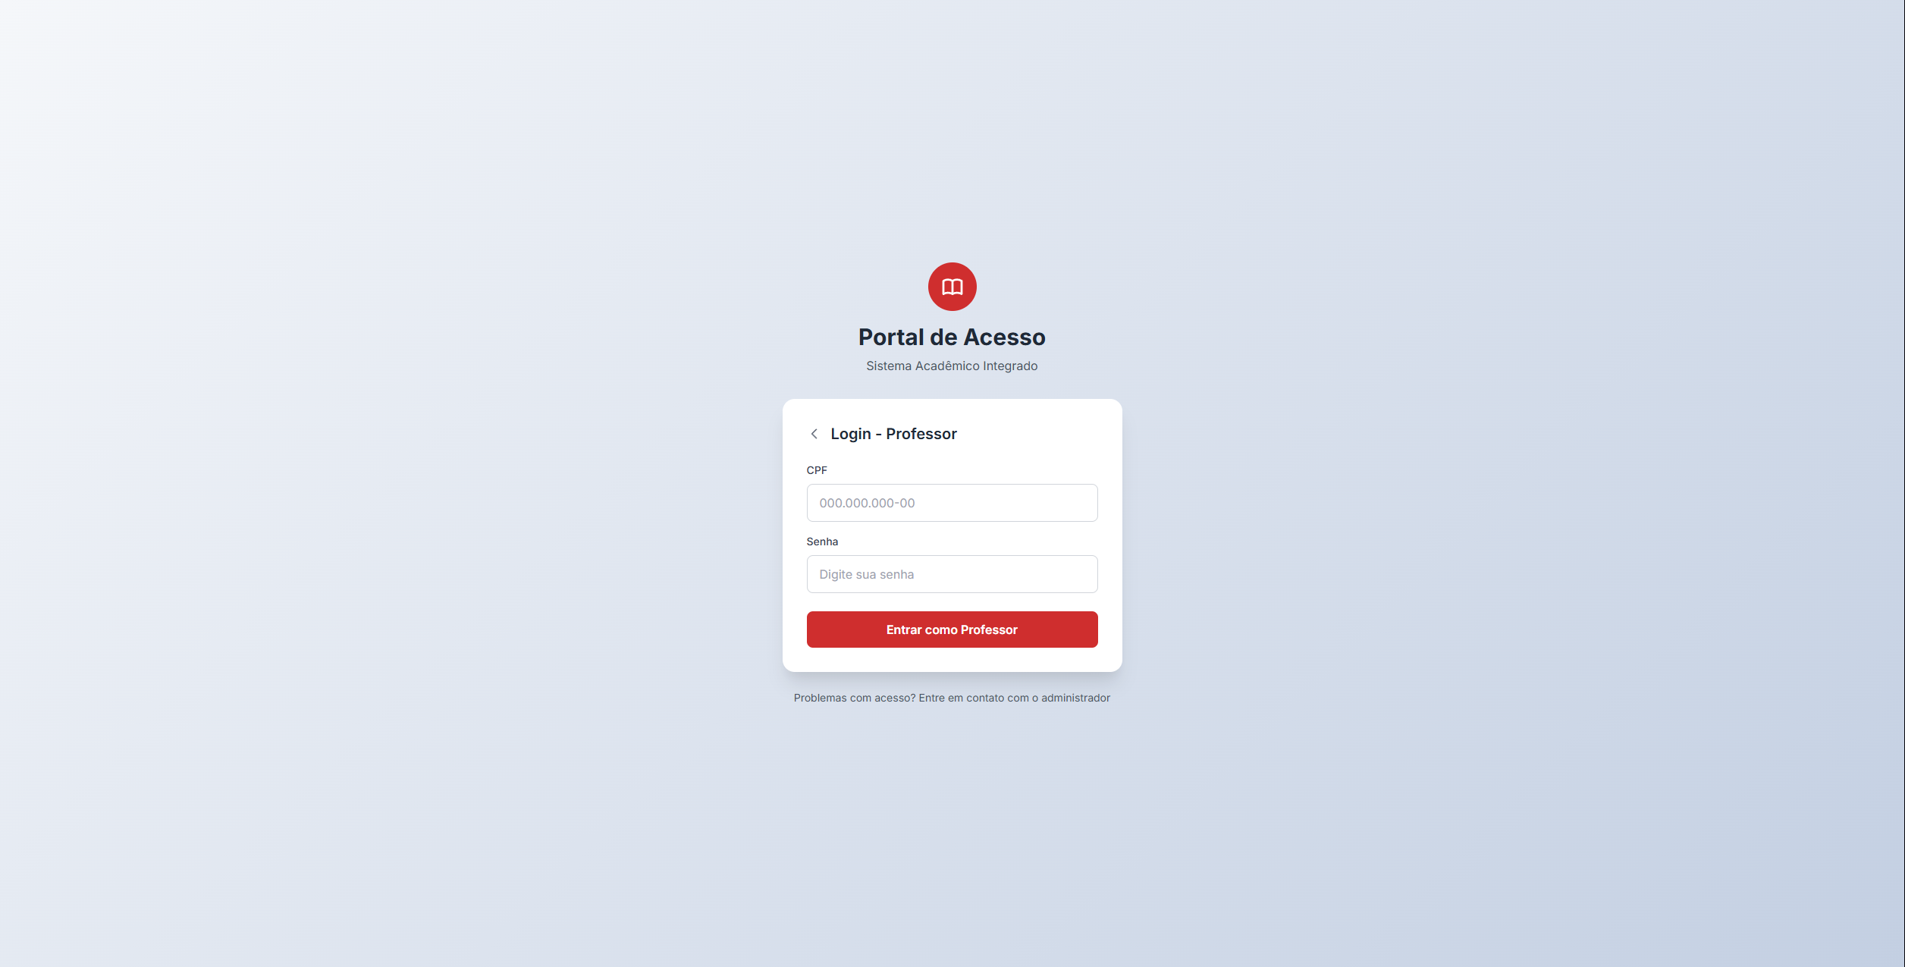

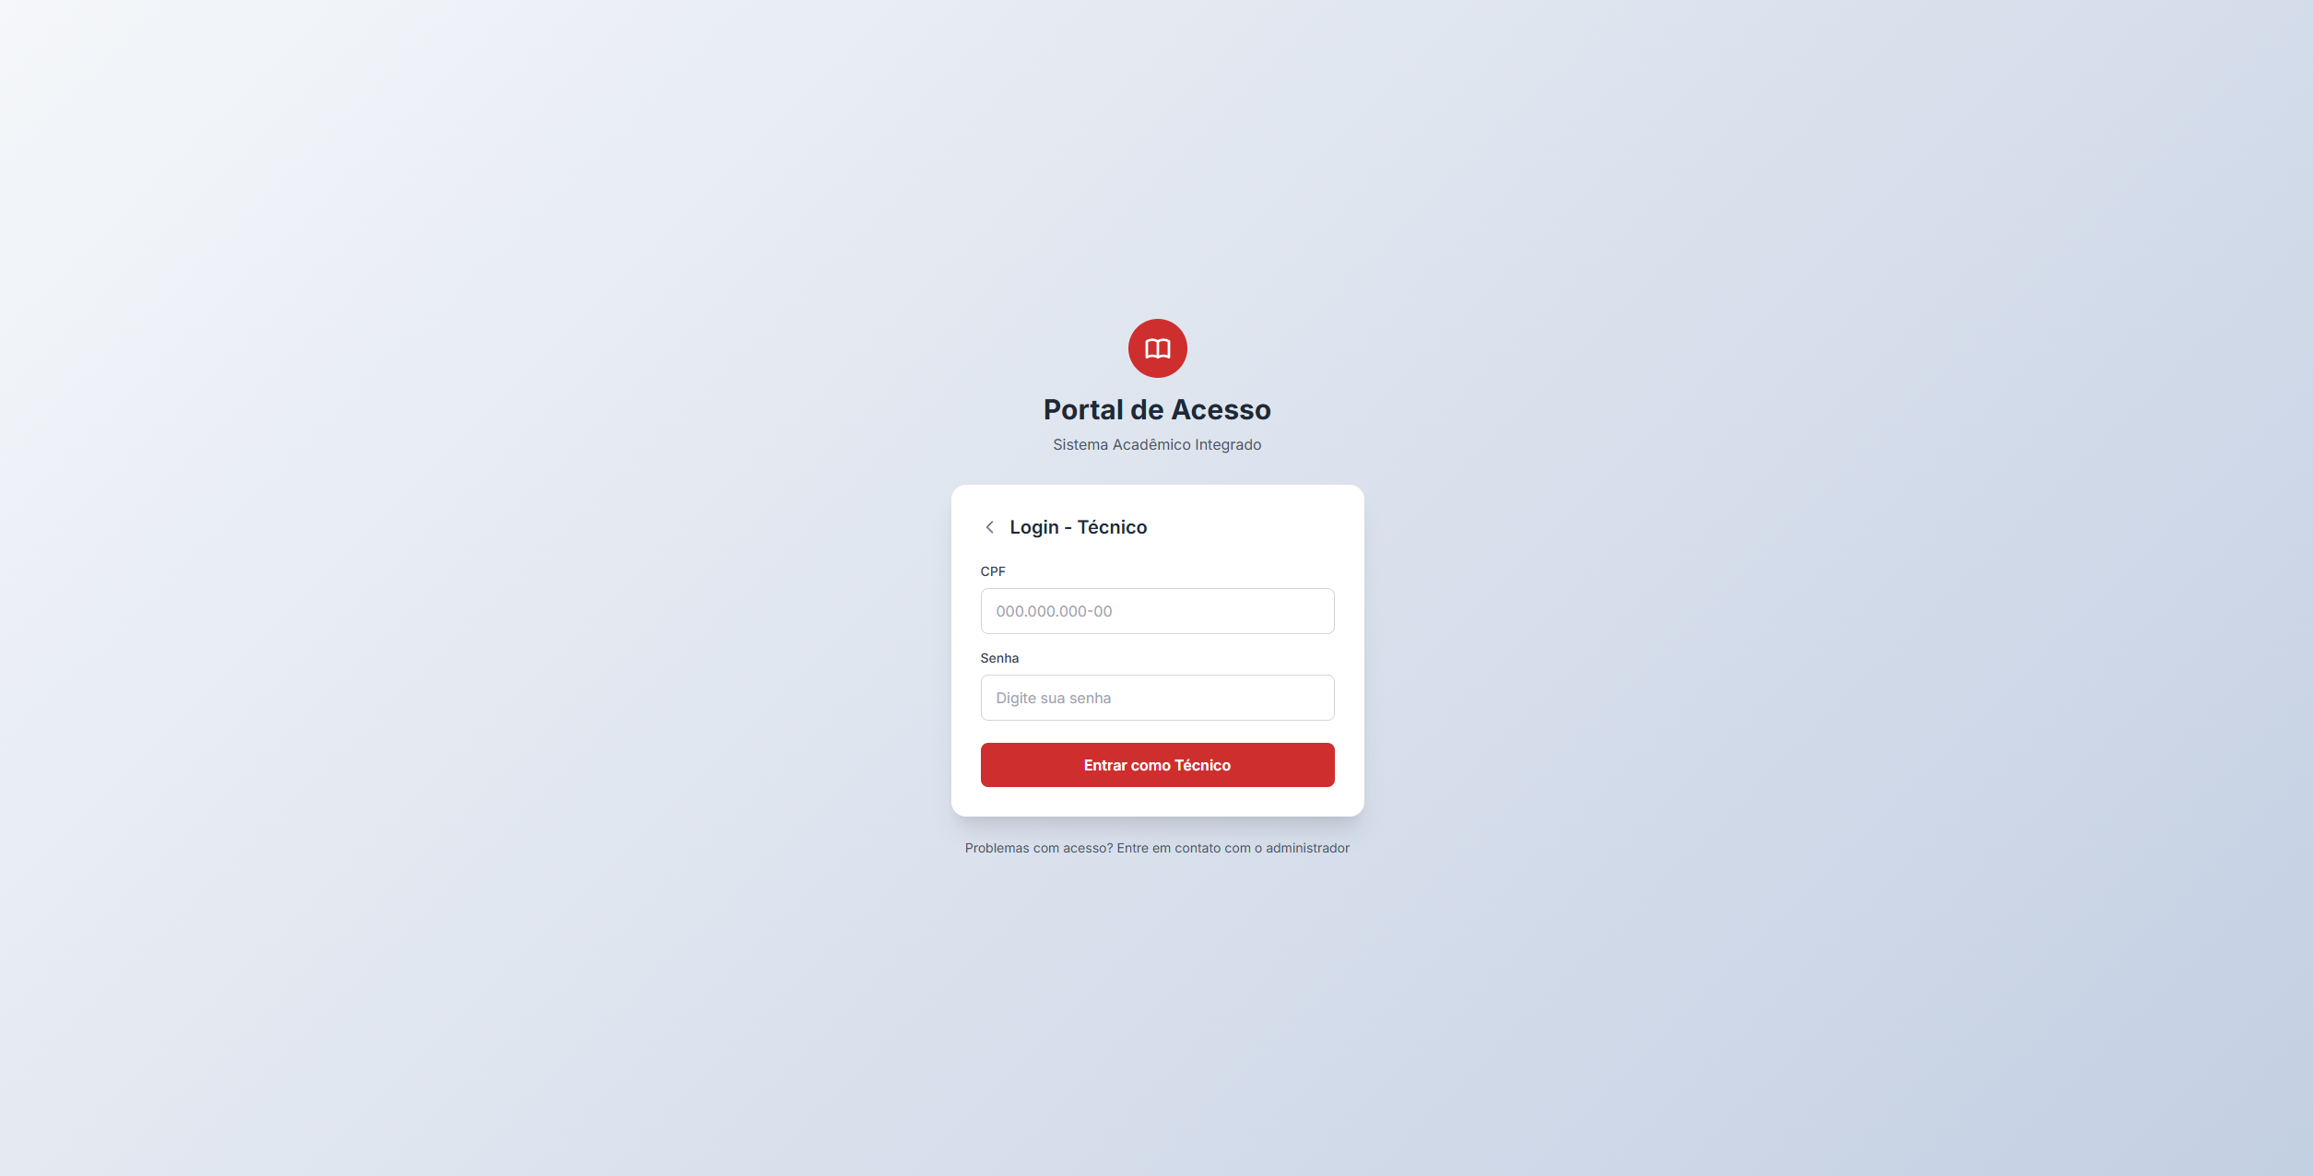

Protótipo do painel de gerenciamento de materiais:

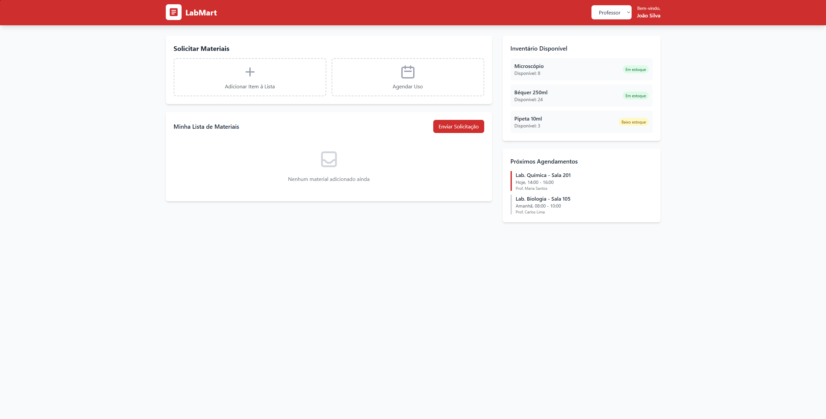

Protótipo do painel de agendamentos:

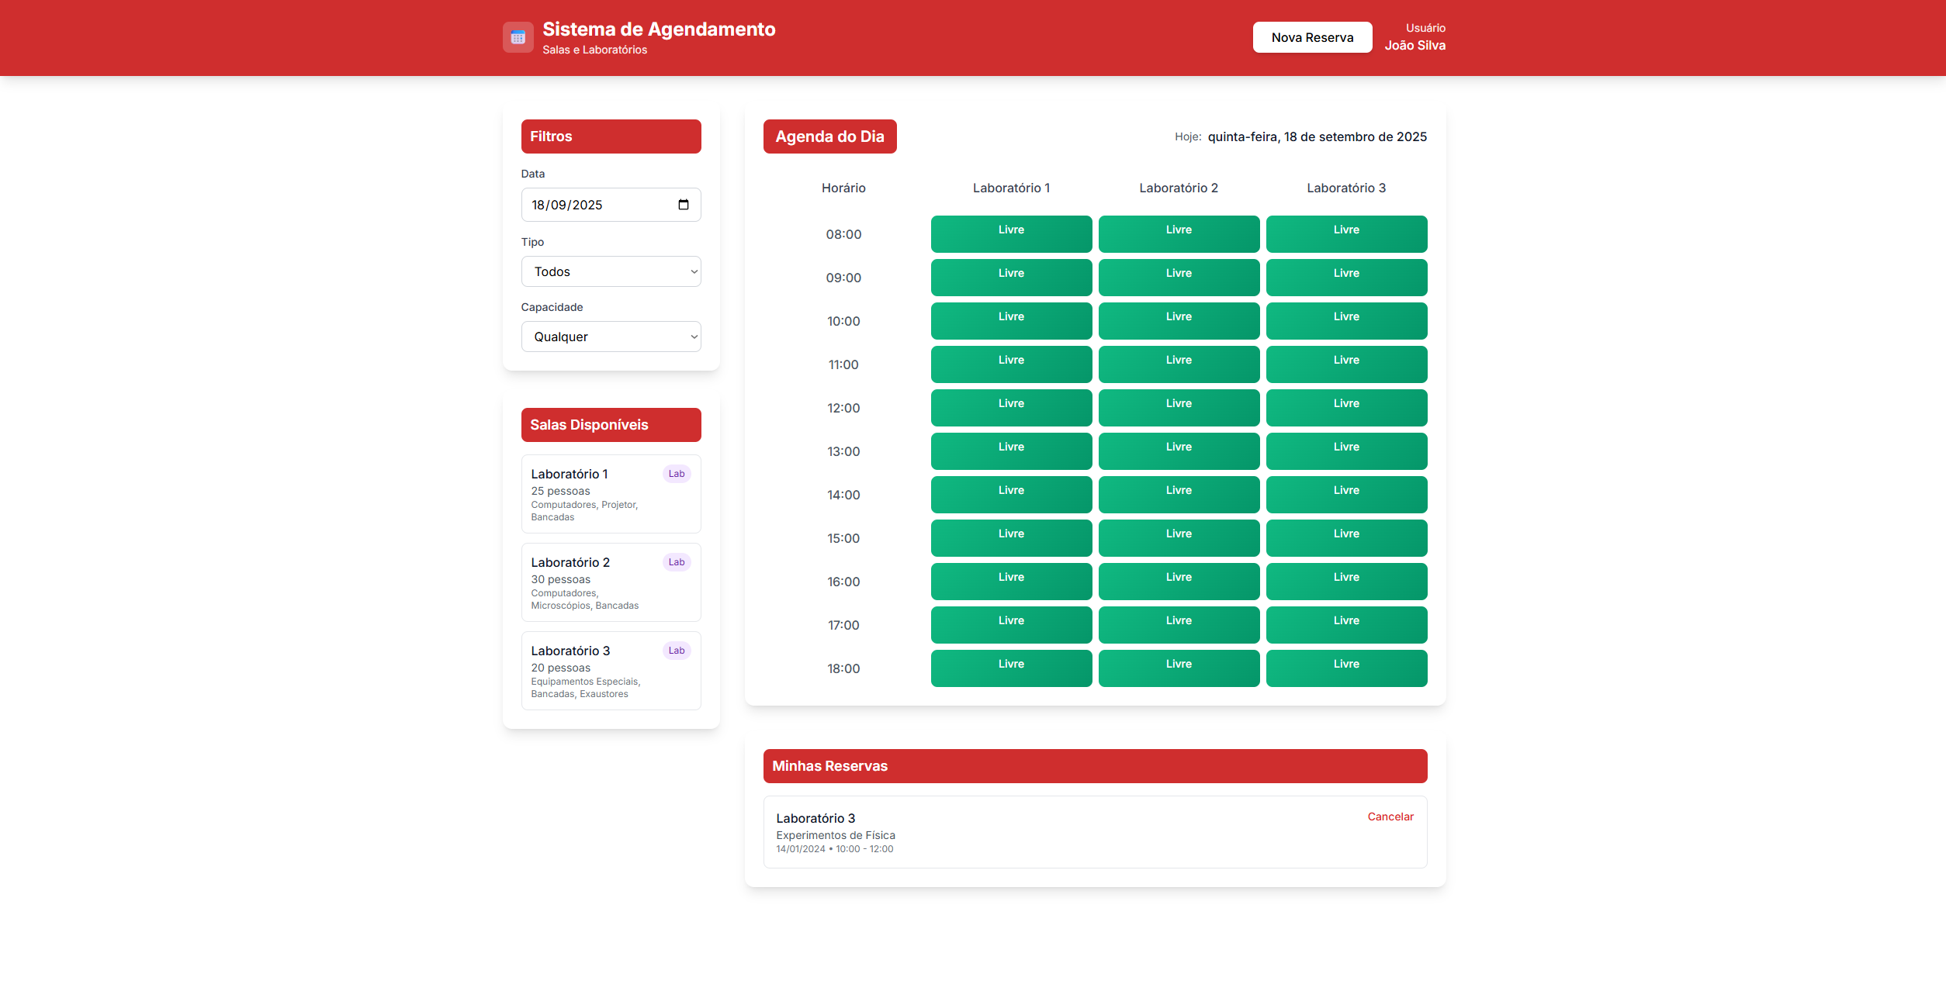

# RESULTADOS OBTIDOS

**Link de Repositório e Código-Fonte:** Todo o código do projeto Front-End, incluindo as estruturas HTML, estilos CSS (Tailwind) e interações JavaScript do protótipo, está acessível e versionado no GitHub.

* Link do Repositório:<https://github.com/GuilhermeZanelli/ProjetoPI_2-Semestre>

Para fins de avaliação e teste, o código pode ser clonado e executado localmente utilizando a extensão Live Server, garantindo a visualização funcional das interfaces de login, agendamento e gestão de materiais.

# APRESENTAÇÃO DO PROJETO AO PARCEIRO

Registros da primeira reunião, apresentação dos protótipos das telas:

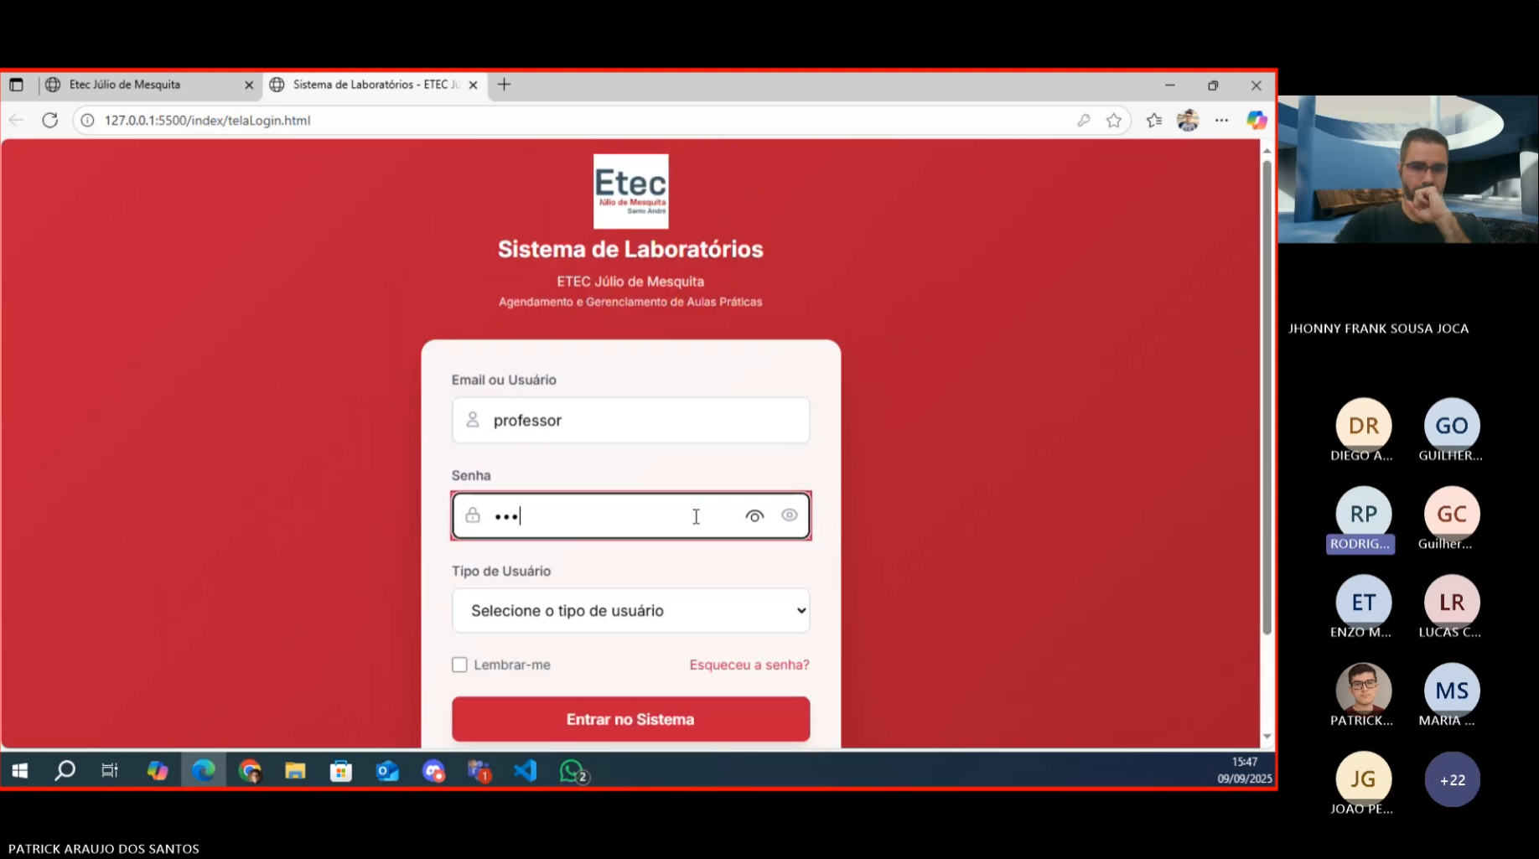

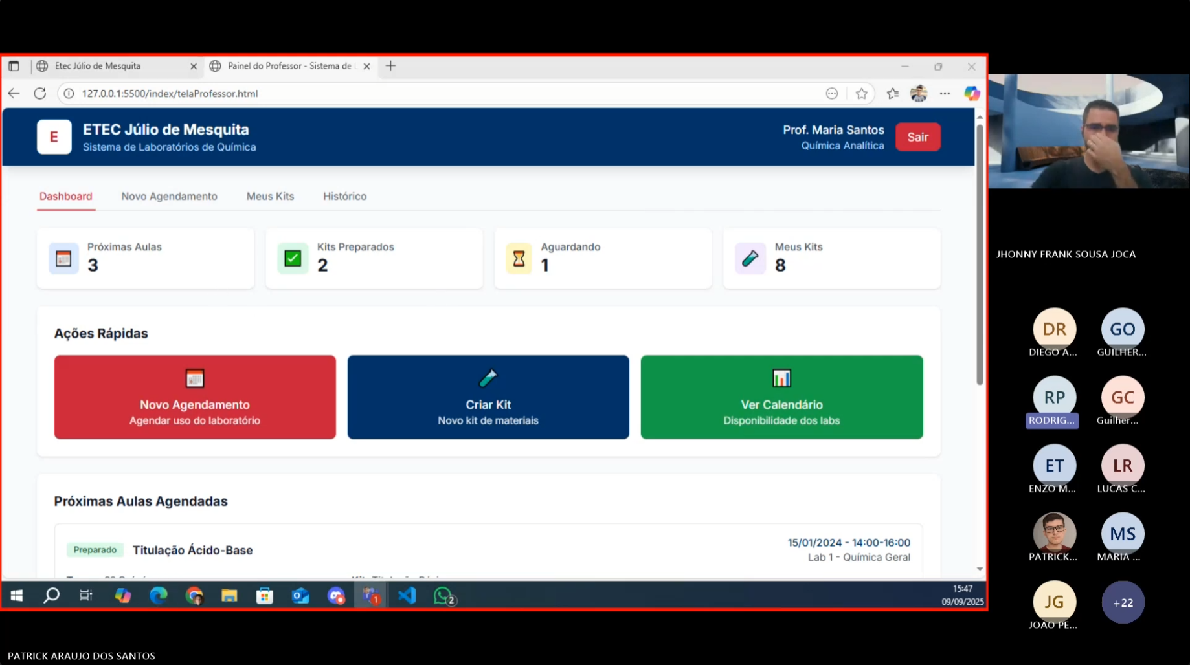

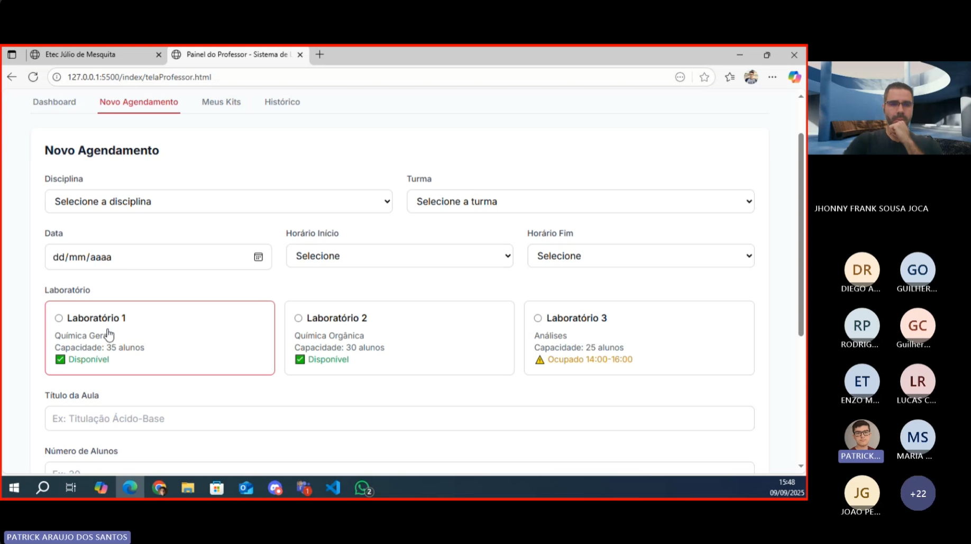

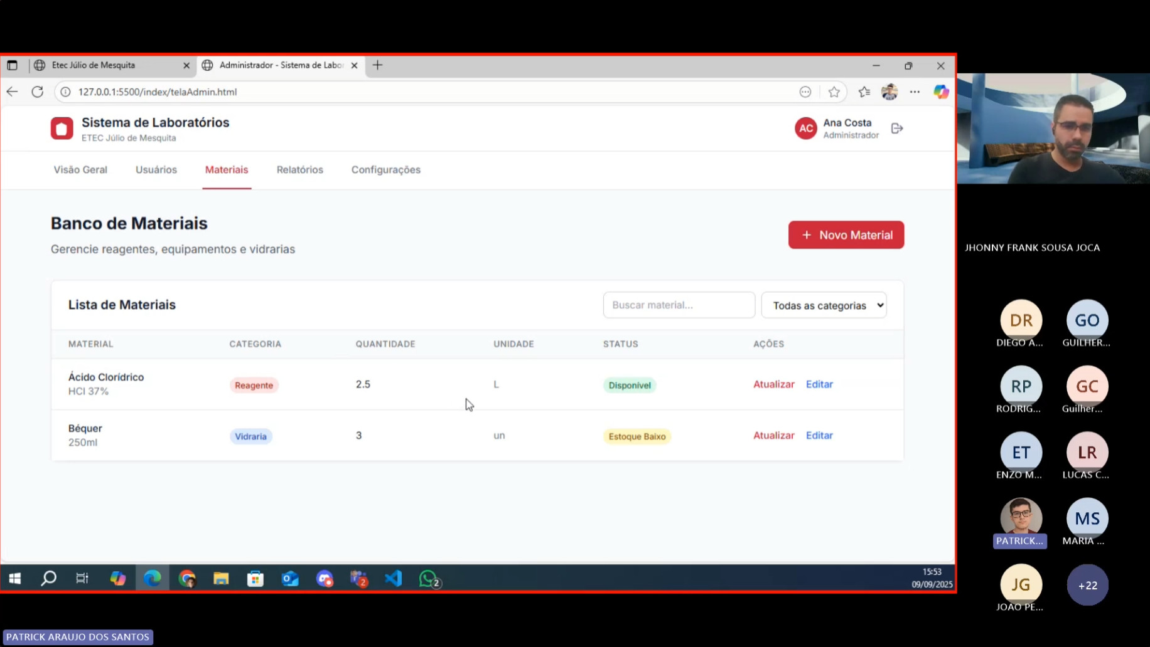

Registros da segunda reunião:

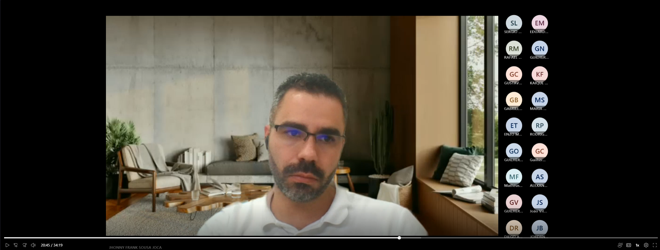

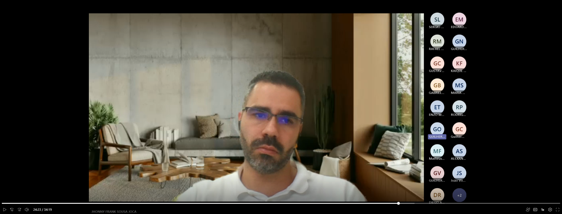

Registros da terceira reunião, apresentação do site em funcionamento:

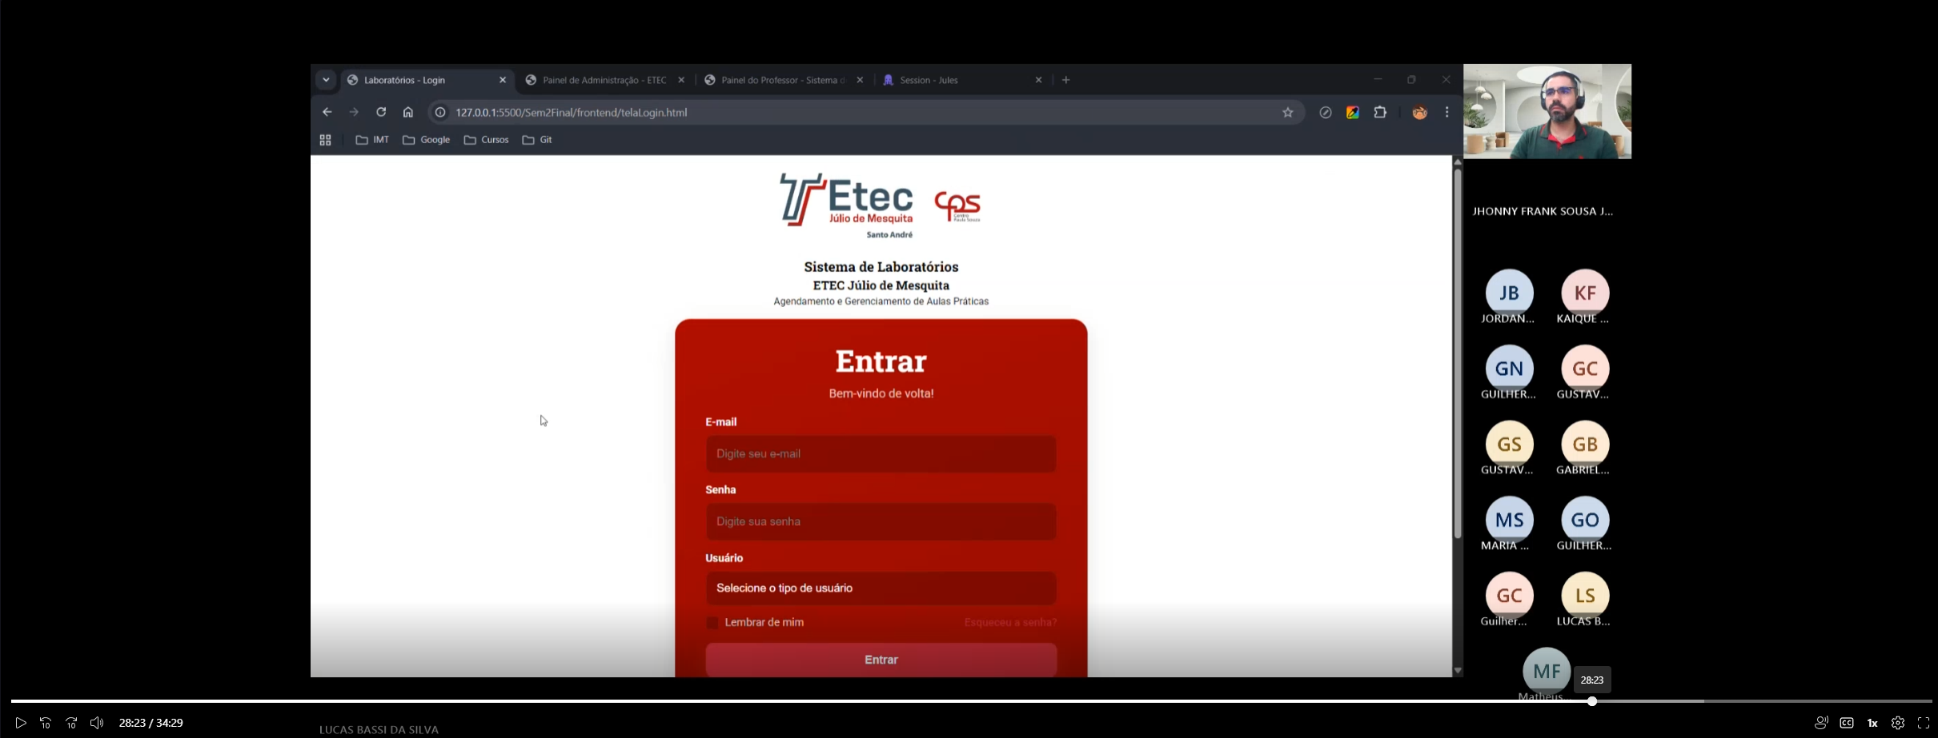

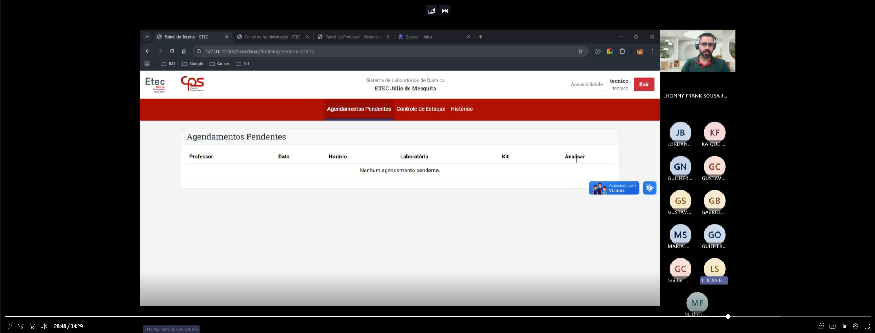

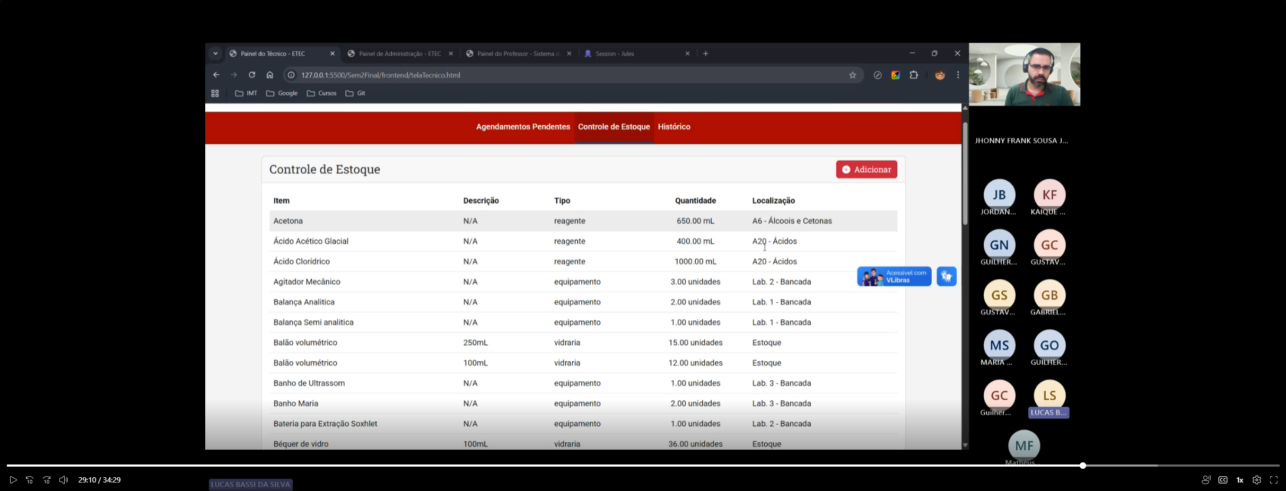

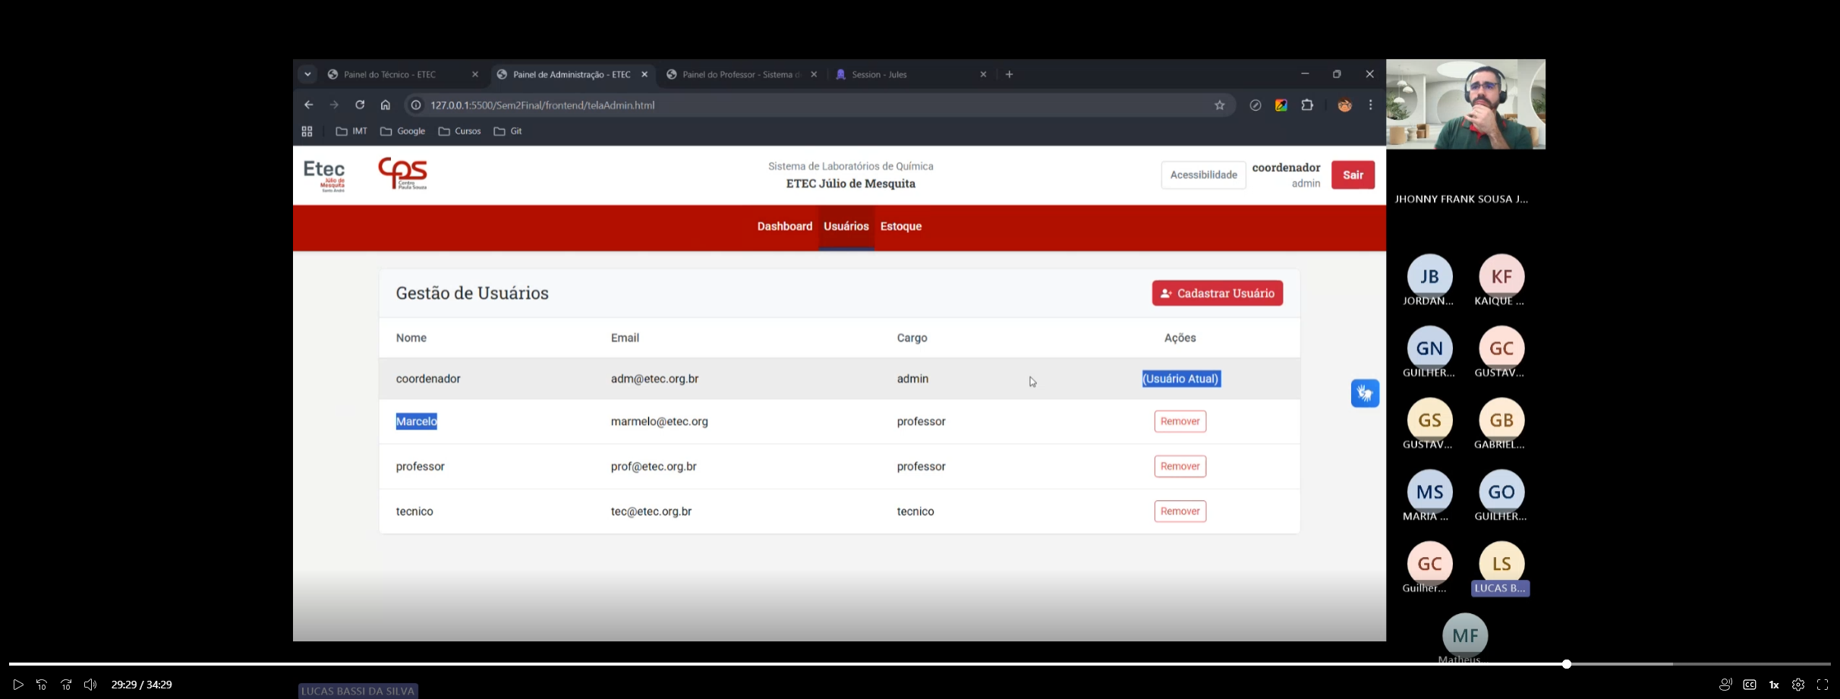

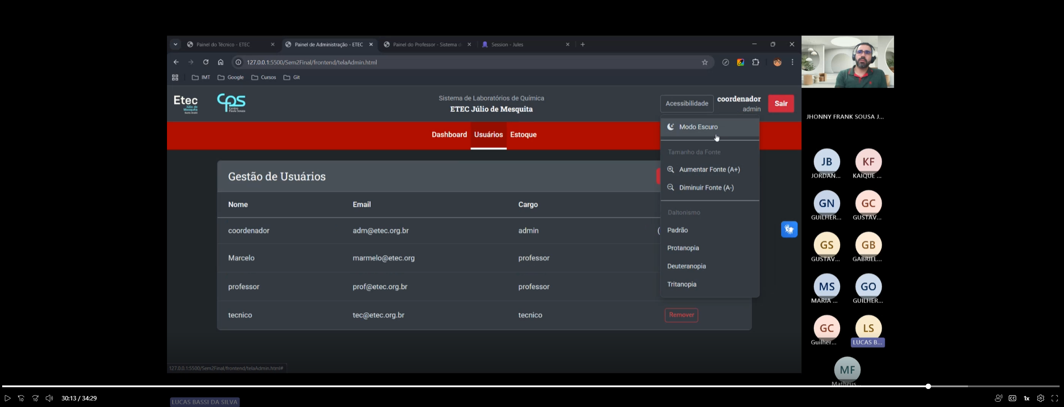

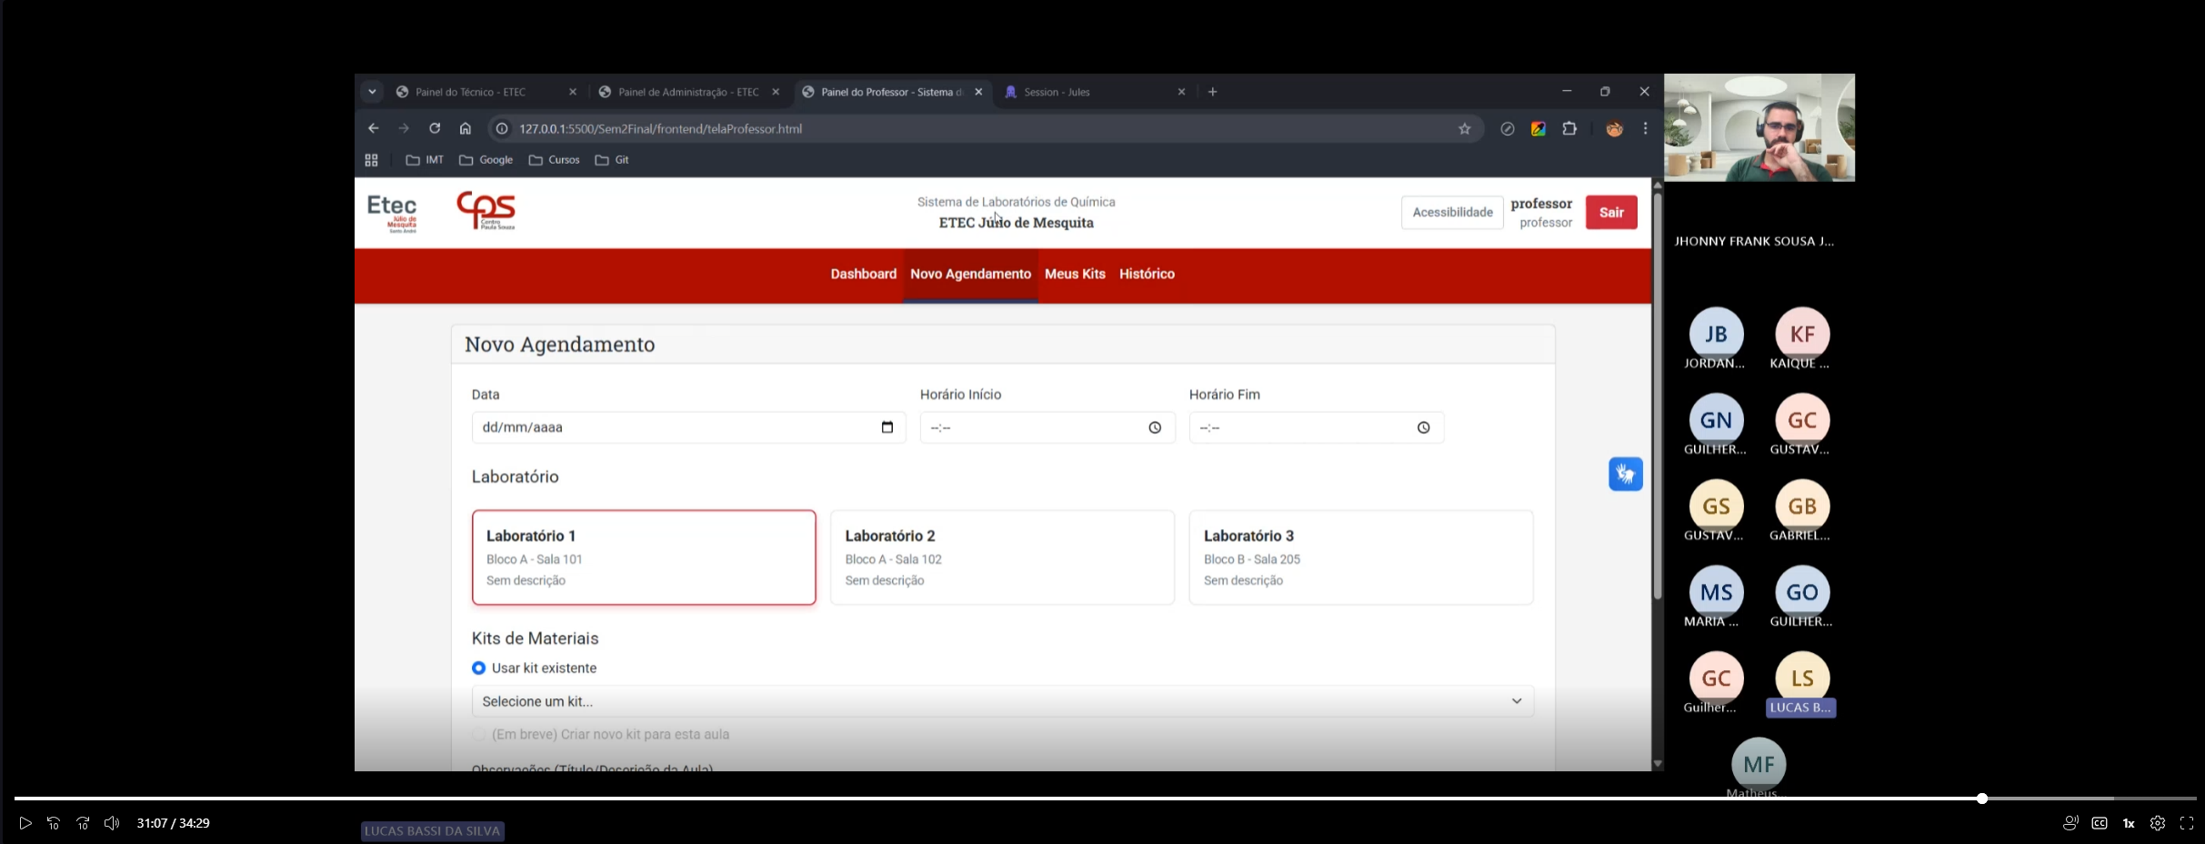

# CONSIDERAÇÕES FINAIS

O objetivo principal do projeto, desenvolver um sistema web responsivo e funcional para o agendamento e gerenciamento de aulas práticas nos laboratórios de Química da ETEC Júlio de Mesquita, foi plenamente alcançado nas etapas de design, prototipagem front-end e por fim criação do código. A raiz do problema, o processo manual e descentralizado, foi resolvida por meio de uma estratégia de UX centrada no usuário, validada com o parceiro institucional.

O código-fonte, disponível no repositório, reflete as decisões tomadas: a estrutura em HTML com o uso de Tailwind CSS garante que o protótipo seja funcionalmente responsivo e visualmente alinhado à identidade da ETEC. O uso de JavaScript interno em cada tela demonstra a lógica de simulação das funcionalidades críticas (agendamento, gestão de kits, controle de estoque), comprovando a viabilidade técnica da solução proposta.

**Trabalhos Futuros:**

Para o futuro e para a plena implementação do sistema, recomendamos as seguintes expansões:

1. **Módulo de Notificações Ativas:** Implementar a funcionalidade de envio de e-mails para confirmar agendamentos e alertar o Técnico sobre pedidos pendentes, eliminando a comunicação paralela e centralizando a informação (Requisito Não Funcional - RN06).
2. **Expansão do Módulo de Relatórios:** Desenvolver relatórios dinâmicos que permitam ao Administrador gerar estatísticas de uso e consumo, auxiliando na tomada de decisão estratégica e na gestão de inventário.

# AGRADECIMENTOS

A equipe de desenvolvimento expressa sua profunda gratidão a todos que tornaram este projeto possível.

Agradecemos, em primeiro lugar, à **ETEC Júlio de Mesquita**, nosso parceiro institucional, por sua colaboração essencial durante as entrevistas e por fornecer o contexto real que guiou a estratégia de UX e o desenvolvimento do sistema.

Expressamos nossa gratidão aos professores e colaboradores do **Instituto Mauá de Tecnologia** que, com sua orientação e conhecimento técnico, nos apoiaram durante todo o ciclo do projeto, desde o levantamento de requisitos até a implementação do protótipo Front-End.

Por fim, agradecemos aos nossos colegas e familiares pelo apoio contínuo, fundamental para a conclusão deste projeto integrador.